台灣省土木技師公會野營社105. 11月份
北投-貴子坑親山步道 健行活動通知
一、活動地點：北投-貴子坑(環狀)親山步道
二、活動日期：105. 11.20 (星期日)
三、集合地點及時間：
8:30 AM於公車216, 218, 223, 266, 602「貴子坑水土保持園區」站旁公園集合、簽到。9:00 AM準時出發。
註1: 以上公車行經捷運站，請自行查閱。
註2: 若搭乘捷運自「復興崗」站，走路至集合點「貴子坑水土保持園區」公車站，需時約30分鐘(復興崗站→中央北路二段→稻香路→秀山路→「貴子坑水土保持園區」公車站)。
註3: 本次活動以搭乘大眾運輸為宜，停車不便。
四、活動路線：一般級(全程費時約2-2.5小時) (詳後附圖，摘自Tony網站)
「貴子坑水土保持園區」公車站(集合、拍團體照) →沿「貴子坑露營場」方向行走「貴子坑步道」→再行走「下菁礜步道」→抵達「貴子坑水土保持教學園區」→行走“秀山路”→至“中和街”左轉→至餐廳用餐。
五、自備：飲水、遮陽帽(傘)、雨具、護膝、登山杖、毛巾。
六、午餐地點：啊貴平價熱炒 (地址: 台北市北投區中和街457號之6，電話02-2894.8315)
七、領隊&電話：
許錦森0952.816.247、鄭志賢0932.058.458、林正浚0912.817.239、
周振源 0932.224.796
八、活動簡介：
貴子坑，位於新北投，舊名「鬼子坑」，「貴」與「鬼」，音相近， 一字之差，意義迥然不同。這處位於山區的谷地，曾經大量開採礦石， 使水土遭到嚴重破壞，而被當地居民稱為「鬼子坑」。
光復後，貴子坑持續開採礦土，製陶瓷的產業規模更為擴大。山區礦石的長期開採， 導致每逢下雨就造成土石流，造成下游地區的災情。民國66年（1977），薇拉颱風來襲，貴子坑溪下游災情慘重， 政府終於下令貴子坑禁採礦土。民國69年（1980）起，整治貴子坑溪，並對礦山坡面進行穩定及 綠化工程，並在被夷平的礦山設置了「貴子坑水土保持教學園區」，設立解說導覽資料，以做為環保教育之用。
今日的「貴子坑水土保持教學園區」，不見昔日礦山瘡痍的景象，已化身為一座綠意公園， 平坦的台地上，挖了一座生態池，湖畔楊柳青青，步道環湖，綠樹翠映，又有涼亭石椅，可供遊客遊憩。
「水土保持教學園區」入口處，也是「貴子坑親山步道」的登山口， 步道沿著水磨坑溪旁往上游走，可繞一圈從「貴子坑露營場」的入口下山， 路長約2.5公里。露營場與園區相連，因此剛好可繞一圈Ｏ形路線。本次活動規劃是先至露營場，再沿Ｏ形路線至「水土保持教學園區」。
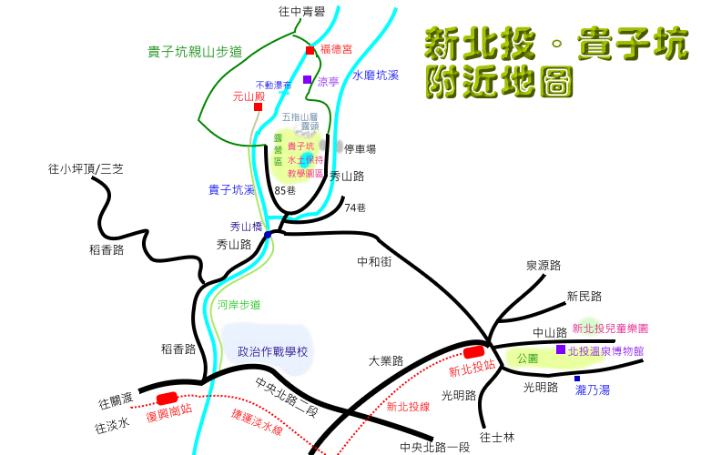
附圖-貴子坑附近地圖(摘自Tony網站)

